Lernaufgabe: Optische Aufheller

Zeichnen Sie den Verlauf der Intensität des reflektierten Lichtes für die folgenden zwei Fälle in die untenstehenden Diagramme ein.

- Weisse Wäsche

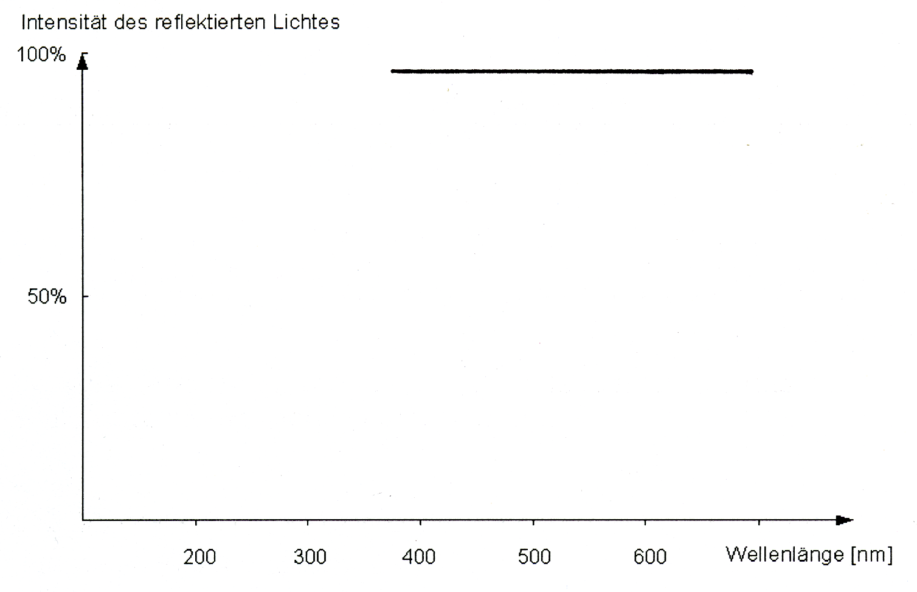

b) Vergilbte Wäsche
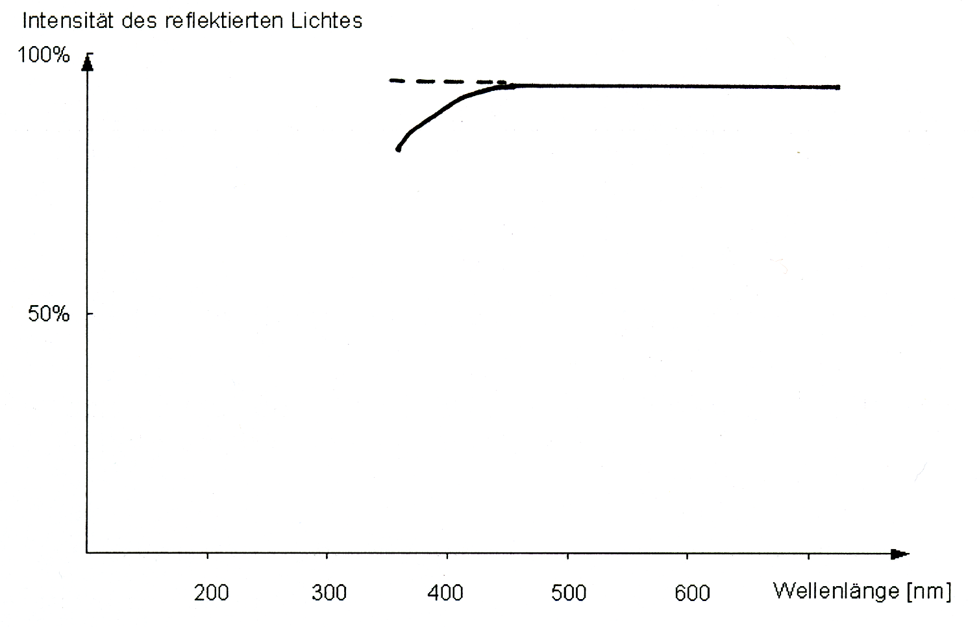
Absorbiertes blaues Licht

Vergilbte Wäsche, welche in modernen Waschmitteln gewaschen wurde, erscheint uns strahlend weiss. („weisser als weiss“). Versuchen Sie eine Erklärung der Wirkungsweise der optischen Aufheller zu finden, wobei Sie beachten sollten, dass der Name die Zusatzstoffe „optische Aufheller“ lautet.

Die optischen Aufheller müssen das absorbierte blaue Licht ersetzen. Damit die Wäsche „weisser als weiss“ erscheint, muss der Verlust des blauen Lichtes überkompensiert werden.

Zeichnen Sie nun ein Diagramm für den Verlauf der Intensität des reflektierten Lichtes für die Wäsche, die „weisser als weiss“ in einem modernen Waschmittel gewaschen wurde.

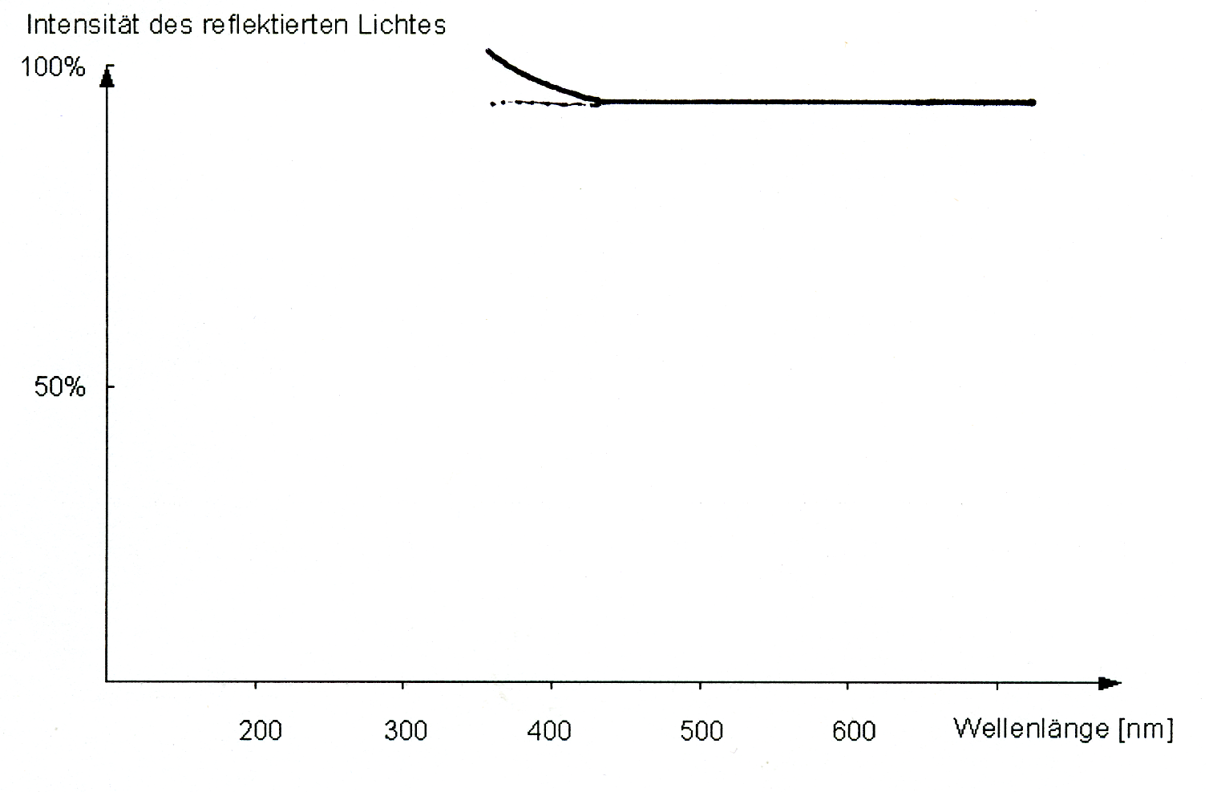
Fluoreszenz des optischen Aufhellers im blauen Bereich des Spektrums
Versuch
Zünden Sie die UV-Lampe (λ= 365 nm) in einem abgedunkelten Raum. Nun schütteln Sie ein wenig Waschmittel auf eine schwarze Unterlage, so dass das Pulver von der Lampe beleuchtet wird.

Beobachtung:

Das Waschpulver leuchtet unter der UV-Lampe intensiv blau.

Erklärung

Dies wird durch die im blauen Bereich des Spektrums fluoreszierenden optischen Aufheller verursacht.

